«Запрет на лов сома обыкновенного».
Бобруйская межрайонная инспекция охраны животного и растительного мира напоминает, что в соответствии с Правилами любительского рыболовства с 31 мая текущего года на территории Могилевской области введен строгий запрет на вылов сома обыкновенного, который продлится по 1 июля 2025 года.
Нарушителям данного запрета грозит крупный штраф – от 10 до 30 базовых величин и не исключена конфискация орудий добычи и иных предметов, явившихся орудием или средством совершения данного правонарушения. Незаконная добыча одной особи сома в период запрета обойдется нарушителям в 12 базовых величин. Причинение вреда на сумму 100 и более базовых величин является основанием для возбуждения уголовного дела.
Уважаемые рыболовы, соблюдение установленных законодательством ограничений в сфере любительского рыболовства обеспечит сохранность рыбных запасов и позволит Вам в будущем приятно проводить время на водоемах и реках нашей страны.
Уважаемые граждане, если Вы располагаете информацией о совершенных, совершаемых или готовящихся фактах нарушений природоохранного законодательства, просим сообщить об этом на круглосуточные телефоны «доверия»: 80225 726232, 80222702400 или отправить зафиксированные фото или видео-факты нарушения на мобильное приложение «Viber» по номеру: 80447132262

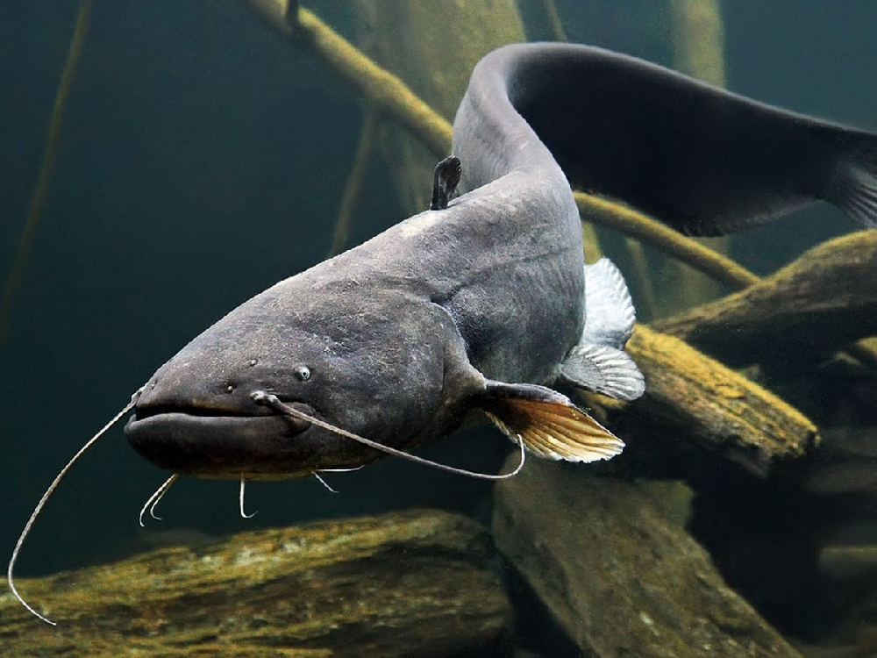

Старший государственный инспектор инспекции М.П. Васьков

